Vaja št. 2 – usposabljanje v okviru projekta ARTIP
Istanbulski protokol – Osnove s področja duševnega zdravja
Deset vprašanj o ključnih vidikih duševnega zdravja v okviru Istanbulskega protokola

Vprašanje: 1
Zakaj je ocena duševnega (psihološkega) zdravja pomembna?
Ta vaja pokriva ključna vprašanja v zvezi z duševnim zdravjem

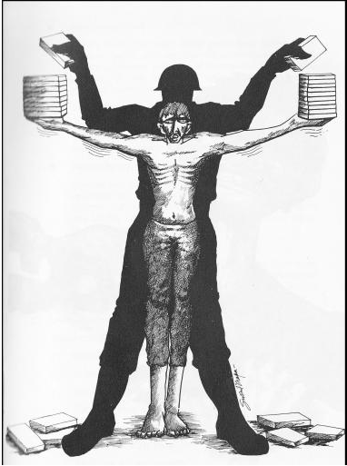
Ustrezno označi |  | Odgovor
 |  | Težave na področju duševnega zdravja lahko vplivajo na spomin in poročanje o dogodkih, posledica pa so lahko nepopolne pripovedi, težave pri sledenju pogovora ali nasprotujoče si izjave
 |  | Psihološka travma spada med dokaze
 |  | Z ozirom na to, kaj so prestali, so vsi preživeli nori
 |  | Morda je potrebno takojšnje posredovanje in pomoč, kot npr. v primeru samomorilnih nagnjenj

Vprašanje: 2
Razdražljivost in težave s koncentracijo kažejo na...
Ustrezno označi |  | Odgovor
 |  | posttravmatsko stresno motnjo
 |  | poškodbo možganov

Vprašanje: 3
Posttravmatska stresna motnja je…
Ustrezno označi |  | Odgovor
 |  | edina pomembna in značilna posledica mučenja
 |  | ena izmed običajnih motenj, ki se pojavi kot reakcija na mučenje
 |  | edini pokazatelj psihološke travme

Vprašanje: 4
Pogoste duševne posledice mučenja so…
Ustrezno označi |  | Odgovor
 |  | posttravmatska stresna motnja
 |  | shizofrenija
 |  | depresija

Vprašanje: 5
Med simptome posttravmatske stresne motnje sodijo…
Ustrezno označi |  | Odgovor
 |  | živi spomini na preživele dogodke
 |  | nočne more
 |  | halucinacije
 |  | povečana razdražljivost in vzkipljivost
 |  | izogibanje situacijam, ki žrtev spominjajo na mučenje

Vprašanje: 6
Med čustvene posledice uvrščamo…
Ustrezno označi |  | Odgovor
 |  | občutek sramu
 |  | občutek krivde
 |  | izgubo samozavesti
 |  | izgubo smisla življenja

Vprašanje: 7
Kultura…
Ustrezno označi |  | Odgovor
 |  | ne igra nobene vloge pri duševnih posledicah, saj so le-te v vseh kulturah enake
 |  | vpliva na opazovanje motnje, interakcijo in predstavitev simptomov
 |  | lahko spodbudi določen odziv ("kulturno pogojeno izražanje bolečine")

Vprašanje: 8
Če stranka ne trpi za posttravmatsko stresno motnjo...
Ustrezno označi |  | Odgovor
 |  | je niso mučili
 |  | je mogoče, da si je že opomogla
 |  | so jo mučili, vendar pri njej ni prišlo do posttravmatske stresne motnje

Vprašanje: 9
Simptomi depresije zaradi mučenja vključujejo..
Ustrezno označi |  | Odgovor
 |  | žalost in depresivno razpoloženje
 |  | halucinacije
 |  | pomanjkanje energije
 |  | diareja
 |  | težave s koncentracijo

Vprašanje: 10
Posttravmatsko stresno motnjo..

Ustrezno označi |  | Odgovor
 |  | je mogoče diagnosticirati samo s pomočjo magnetne resonance
 |  | lahko med razgovorom z žrtvijo v večini primerov diagnosticira izkušen strokovnjak s področja zdravstva
 |  | lahko diagnosticira samo psihiater
 |  | je mogoče diagnosticirati na podlagi posebnih vprašalnikov

